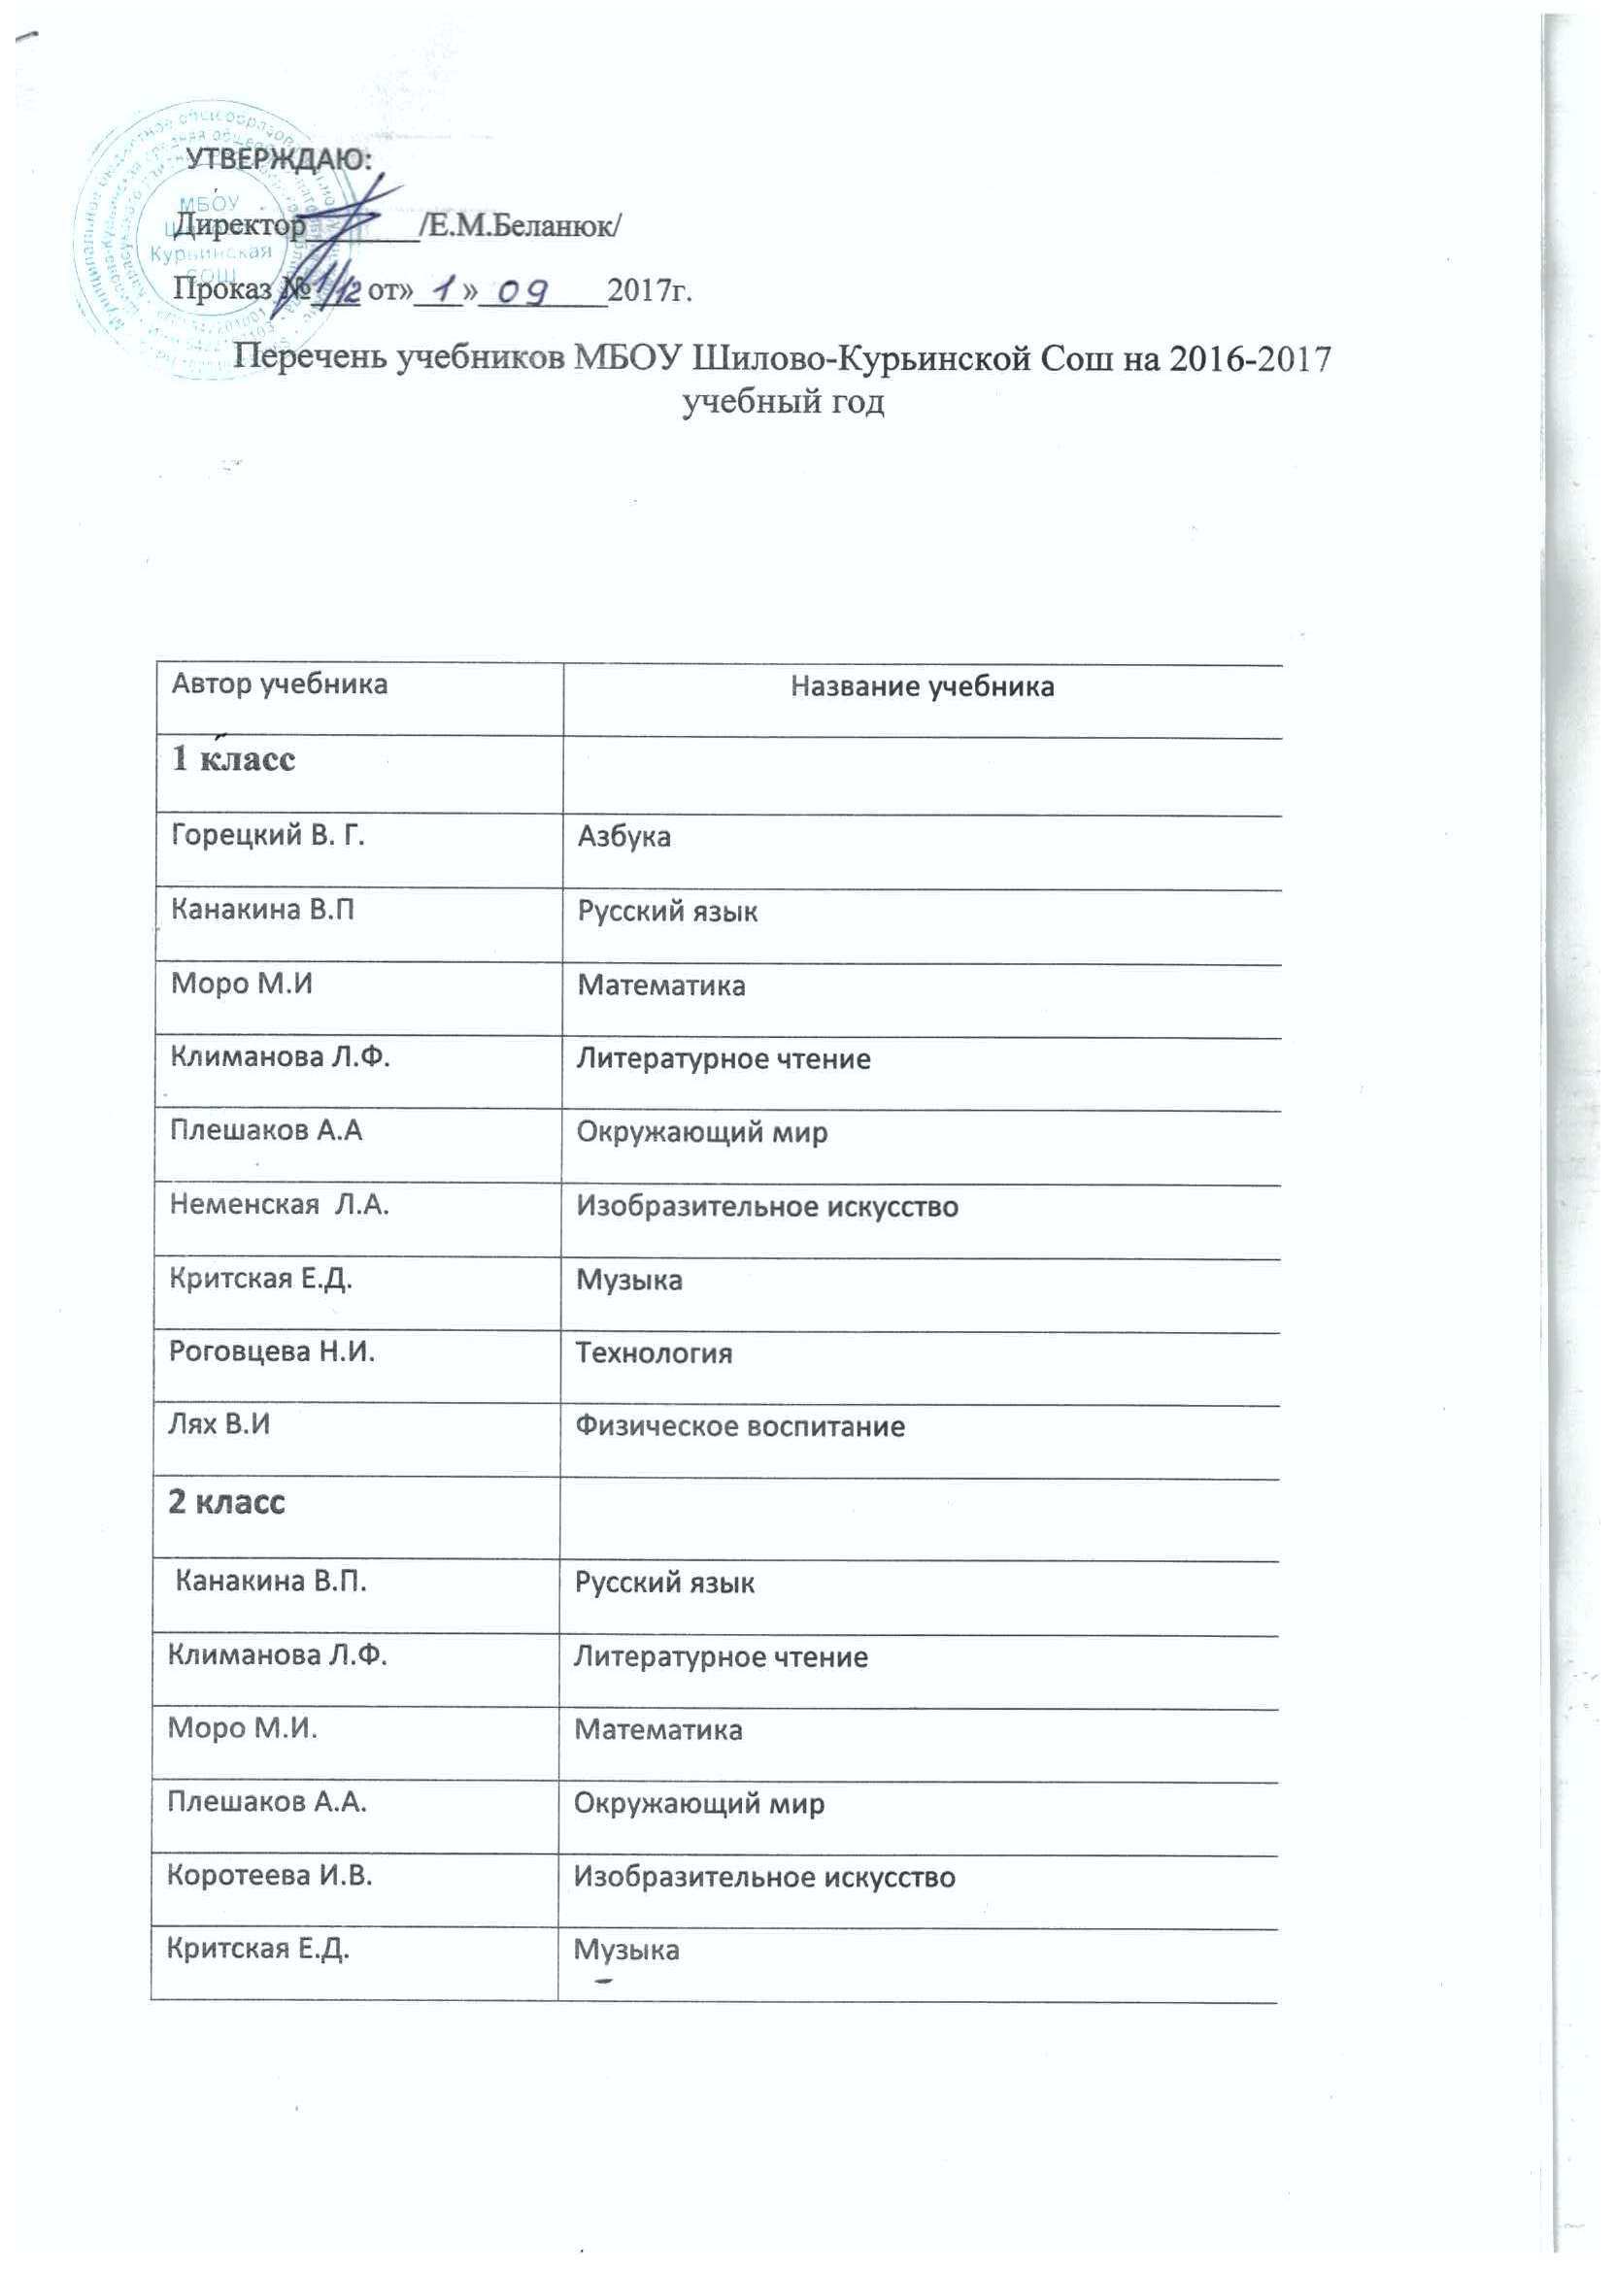

Автор учебника | Название учебника
Роговцева Н.И | Технология
Гальскова Н. Д. | Немецкий язык
3 класс
Канакина В.П. | Русский язык
Моро М.И. | Математика
Климанова Л.Ф. | Литературное чтение
Плешаков А.А. | Окружающий мир
Горяева И.В. | Изобразительное искусство
Критская Е.Д. | Музыка
Роговцева Н.И. | Технология
Гальскова Н. Д. | Немецкий язык
4 класс
Моро М.И. | Математика
Канакина В.П. | Русский язык
Климанова Л.Ф | Литературное чтение
Плешаков А.А. | Окружающий мир
Гальскова Н. Д. | Немецкий язык
Неменская Л.А | Изобразительное искусство
Критская Е.Д. | Музыка
Роговцева Н.И. | Технология
5 класс
Лобжанидзе А.А. | География Планета Земля.
Пасечник В.В. | Биология. Грибы, бактерии, растения.
Босова Л.Л., Босова А.Ю. | Информатика
Бабайцева В.В.,Чеснокова  Л.Д. | Русский язык (теория)
Купалова А.Ю.,Еремеева А.П.,Пахнова Т.М. | Русский язык (практика)
Никитина Е.И. | Русская речь (развитие речи)
Бим И.Л., Рыжова Л.И. | Немецкий язык
Боголюбов Л.Н., ВиноградоваН.Ф,  Городецкая Н.И. | Обществознание
Коровина В.Я.,  Журавлев В.П.,  Коровин В.И. | Литература
Вигасин А.А.  Годер Г.И. | История Древнего мира
Синица Н.В., Симоненко В.Д. | Технология. Технологии ведения дома
Тищенко А.Т., Симоненко В.Д. | Технология. Индустриальные технологии
Ворожейкина Н.И., Заяц Д.В. | Основы духовно-нравственной культуры народов России
Горяева Н.А., Островская О.В. | Изобразительное искусство
С.М.Никольский, М.К. Потапов, Н.Н. Решетников. | Математика
Матвеев А.П. | Физическая культура
Сергеева Г.П. Критская Е.Д. | Музыка
6 класс
С.М.Никольский, М.К. Потапов, Н.Н. Решетников. | Математика
Боголюбов Л.Н., ВиноградоваН.Ф, Городецкая Н.И. | Обществознание
Бим И.Л., Рыжова Л.И. | Немецкий язык
Лобжанидзе А.А. | География Планета Земля.
Лидман-Орлова Г.К | Русский язык (практика)
Коровина В.Я.,  Журавлев В.П.,  Коровин В.И. | Литература
Агибалова Е.В | История средних веков
Данилов А.А.,  Арсентьев Н.М. | История России
Пасечник В.В. | Биология
Никитина Е.И. | Русская речь (развитие речи)
Тищенко А.Т., Симоненко | Технология (мальчики)
Синица Н.В., Симоненко | Технология (девочки)
Неменская Л.А | Изобразительное искусство
Сергеева Г.П. | Музыка
Матвеев А.П. | Физическая культура
7 класс
Кузнецов А.П. | География
Перышкин А.В. | Физика
Коровина В.Я. | Литература
Пименова С.Н. | Русский язык
Никитина Е.И. | Русская речь. Развитие речи.
Атанасян Л.С. | Геометрия
Боголюбов Л.Н. | Обществознание
Макарычев Ю.Н. | Алгебра
Бим И.Л., Санникова Л.М. | Немецкий язык
Латюшин В.В. | Биология
Юдовская А.Я | История нового времени. Всеобщая история.
Арсентьев Н.М. | История России
Босова Л.Л. | Информатика
Тищенко А.Т., Симоненко | Технология (мальчики)
Синица Н.В., Симоненко | Технология (девочки)
Питерских А.С | Изобразительное искусство
Сергеева Г.П. | Музыка
8 класс
Макарычев Ю.Н | Алгебра
Юдовская А.Я. | Новая история
Курдюмова Т.Ф. | Литература
Пичугов Ю.С. | Русский язык
Баринова И.И. | География
Перышкин А.В | Физика
Боголюбов Л.Н. | Обществознание
Ботвинников А.Д. | Черчение 8-9
Данилов А.А. | История России
Бим И.Л. | Немецкий язык
Рудзитис Г.Е. | Химия
Колесов Д.В. | Биология
Семакин И.Г. | Информатика
Смирнов А.Т. | ОБЖ
9 класс
Макарычев Ю.Н. | Алгебра
Сорока-Цюпа О.С. | Новейшая история
Курдюмова Т.Ф. | Литература
Пичугов Ю.С. | Русский язык
Дронов В.П. | География
Перышкин А.В. | Физика
Боголюбов Л.Н. | Обществознание
Данилов А.А. | История России
Бим И.Л. | Немецкий язык
Рудзитис Г.Е. | Химия
Пасечник В.В., Криксунов | Биология
Семакин И.Г | Информатика
10 класс
Мордкович Ю.Н. | Алгебра
Курдюмова Т.Ф. | Литература
Лебедев Ю.В. | Литература
Власенков А.И. | Русский язык
Максаковский В.П. | География
Мякишев Г.Я. | Физика
Касьянов В.А. | Физика
Боголюбов Л.Н. | Обществознание
Волобуев Д.В | История России и мир
Бим И.Л | Немецкий язык
Рудзитис Г.Е. | Химия
Каменская, Пасечник | Биология
Семакин И.Г. | Информатика
Атанасян Л.С. | Геометрия 10-11
Данилов Г.И. | М Х К
Смирнов А.Т. | ОБЖ
Б.А. Воронцов-Вельяминов | Астрономия
11 класс
Курдюмова Т.Ф | Литература
Журавлев В.П. | Русская литература
Мякишев Г.Я. | Физика
Касьянов В.А | Физика
Боголюбов Л.Н. | Обществознание
Волобуев Д.В. | История России и мир
Бим И.И. | Немецкий язык
Рудзитис Г.Е. | Химия
Захаров В.Б. | Биология
Семакин И.Г. | Информатика
Данилов Г.И. | МХК
Смирнов А.Т. | ОБЖ

